МИНИСТЕРСТВО НАУКИ И ВЫСШЕГО ОБРАЗОВАНИЯ РОССИЙСКОЙ ФЕДЕРАЦИИ
федеральное государственное бюджетное образовательное учреждение высшего образования
«Казанский национальный исследовательский технический университет
им. А.Н. Туполева – КАИ»
Институт компьютерных технологий и защиты информации
ИКТЗИ

ЛАБОРАТОРНАЯ РАБОТА № 3
по дисциплине

Проектирование и архитектура программных систем

Работу выполнили
Студенты гр.4312
Нарыжный И.Д.
Наумихин Д.Д.

DFD
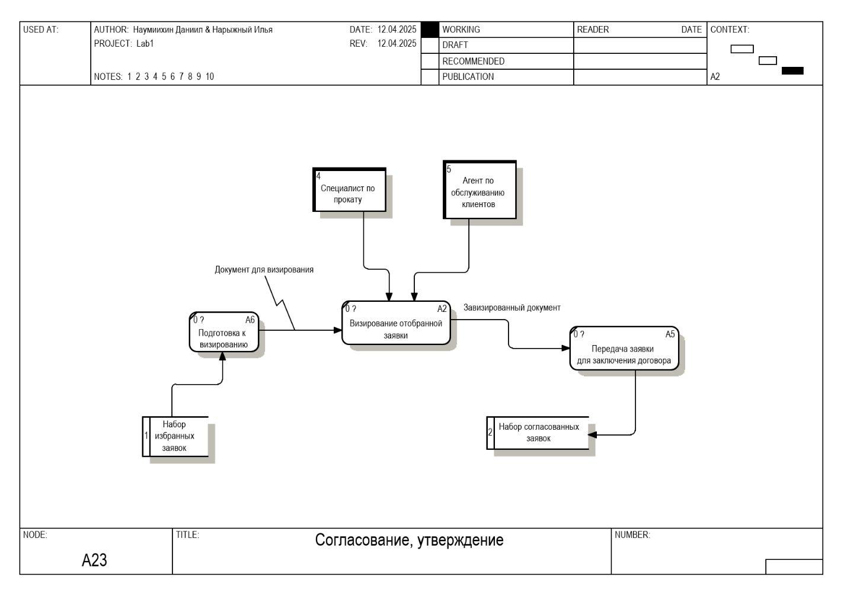
Схема показывает процесс визирования заявок. Начинается с набора избранных заявок, далее происходит подготовка к визированию. Специалист по прокату и агент по обслуживанию клиентов визируют отобранную заявку. Завизированный документ передается для заключения договора, формируя набор согласованных заявок.

IDEF3
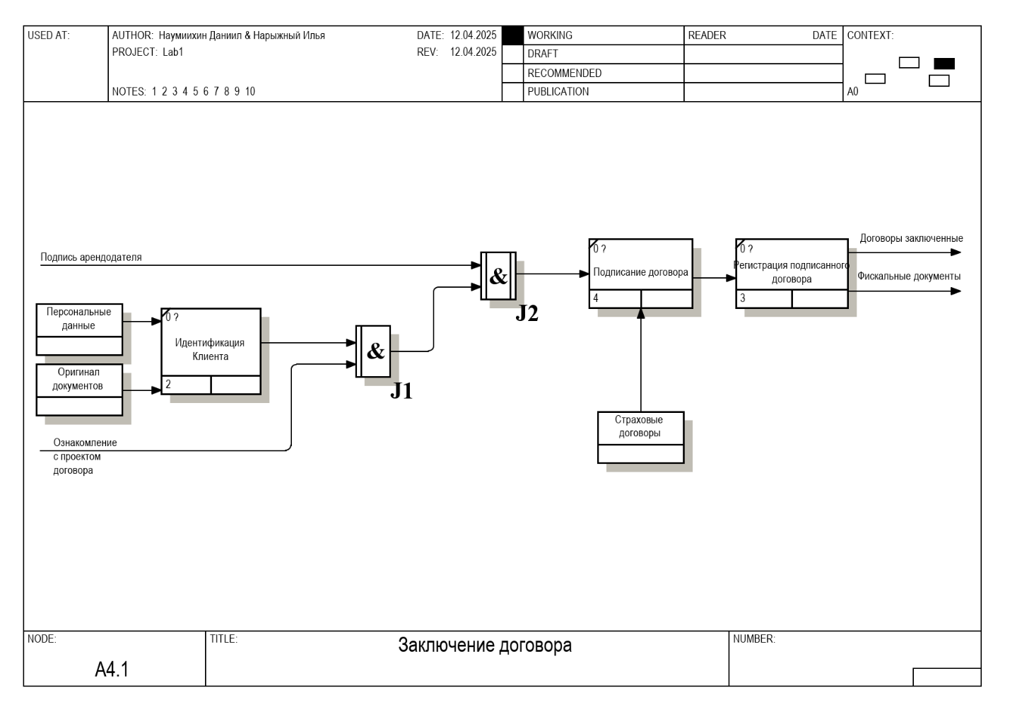
Схема процесса “Заключение договора” начинается с идентификации клиента на основе его персональных данных и оригиналов документов. Затем происходит подписание договора, учитывая страховые договоры. После этого подписанный договор регистрируется. На выходе получаются заключенные договоры и фискальные документы.
Процесс | Идентификация клиента
Objects | - Персональные данные (Personal data)  - Оригинал документов (Original documents)
Facts | - Производится идентификация клиента.  - Подтверждаются персональные данные и оригиналы документов.
Constraints | Идентификация должна соответствовать юридическим и внутренним нормам. Должна быть проверена подлинность документов.

Процесс | Подписание договора
Objects | - Результат Идентификации Клиента  - Подпись арендодателя  - Ознакомление с проектом договора  - Страховые договоры
Facts | - Договор подписывается обеими сторонами.  - Прилагается страховой договор.
Constraints | Договор должен быть подписан как клиентом, так и арендодателем. Страховые договоры должны быть действующими.

Процесс | Регистрация подписанного договора
Objects | - Результат Подписания договора (Подписанный договор)
Facts | - Подписанный договор регистрируется.
Constraints | Регистрация должна производиться в соответствии с юридическими требованиями и внутренними процедурами.

